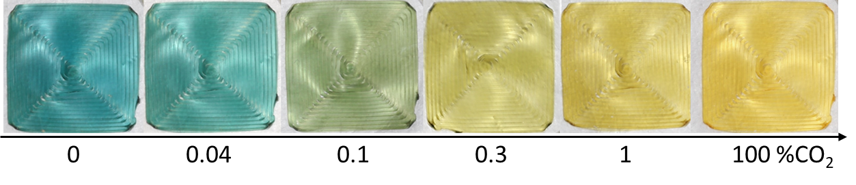



#89533a

#8e563d





#7d4c35

#834f38





#724530

#784833